**Коренько Варвара Онуфрыева (Koreńkowna Barbara)**

10 декабря 1816 г – крещение (НИАБ 136-13-894, лист 95, №43/1816-р (ориг)).

**НИАБ 136-13-894:** Лист 95. **Метрическая запись №43/1816-р (ориг).**

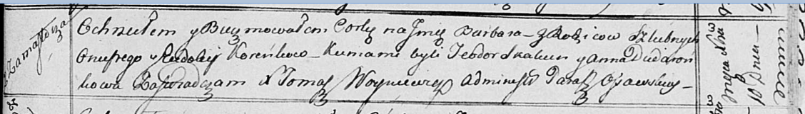

Осовская униатская церковь. 10 декабря 1816 года. Метрическая запись о крещении.

Koreńkowna Barbara – дочь родителей с деревни Замосточье.

Koreńko Onufry – отец.

Koreńkowa Eudokija – мать.

Skakun Teodor – кум.

Dudaronkowa Anna – кума.

Woyniewicz Tomasz – ксёндз.